**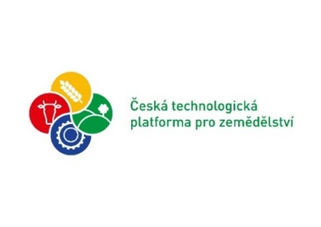******

Česká technologická platforma pro zemědělství

ve spolupráci s

Výzkumným ústavem živočišné výroby, v. v. i.

ČZU Praha - Centra precizního zemědělství,

Výzkumným ústavem rostlinné výroby, v.v.i., NutriVet, s.r.o. a Linagri s.r.o.

si vás dovoluje pozvat na seminář

Prvky precizního zemědělství v chovu hospodářských zvířat

který se koná **12. 8. 2019** od 10:00 do cca 15:00 hodin

v zasedací místnosti a na hospodářství VUŽV Praha Uhříněves

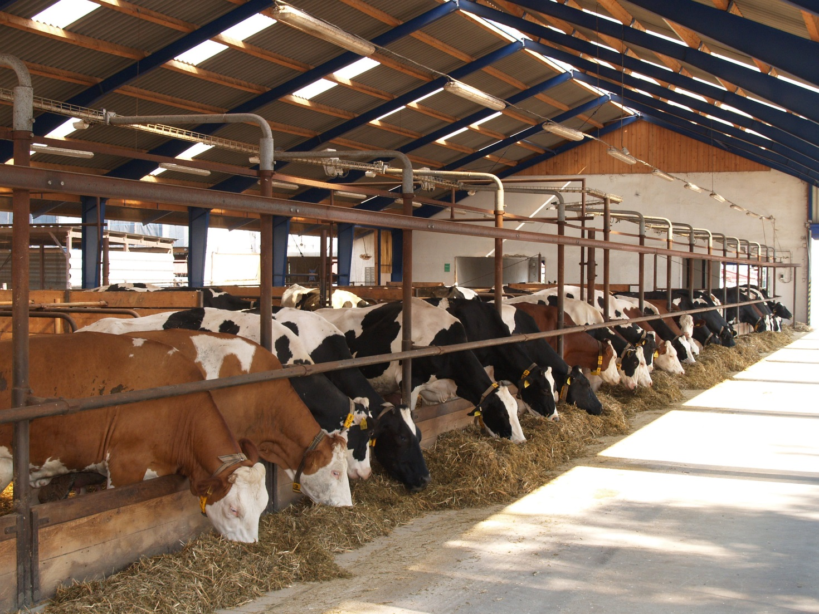

Seminář je pořádán za podpory Ministerstva zemědělství ČR   
při České technologické platformě pro zemědělství.

**Program:**

* Prezence v 9:30, zahájení v 10:00, ukončení cca v 15:00
* **R. Loučka a P. Nerušil: Precizním farmařením k lepším výsledkům ve výživě**

Info o stavu výzkumu precizního farmaření v ČR, speciálně o výsledcích měření sušiny a dalších ukazatelů výživné hodnoty u čerstvé píce i siláží pomocí spektrometrických přístrojů NIRs a dalších senzorů, které dávají podrobnější přehled o stavu porostu.

* **M. Kroulík: Metody precizního zemědělství v pícninářství a krmivářství**

Prezentace Centra precizního zemědělství při ČZU Praha.

* **prof. Chuncheng Xu: Precizní farmaření v Čínské lidové republice**

Výzkum a vývoj nákladově efektivních technologií, které umožní využití a uchovávání nových bílkovinných krmiv a směsných krmných dávek pro krmení hospodářských zvířat, založených na technologii přesného chovu dobytka (PLF). Zaměřují se hlavně na přípravu a ovlivnění kvašení trav, potravinářských a zemědělských vedlejších produktů, pracují s bakteriemi mléčného kvašení a kvasinkami pro zlepšení kvality fermentace a další hodnoty, a to mikrobiálními látkami a bioaktivními látkami. Použili také houby bílé hniloby (white rot fungi), které rozkládají strukturu ligninu a zlepšují využití vedlejších produktů pro krmení přežvýkavců.

* **L. Štůrala: Selský rozum v souladu s teoriemi o výživě skotu**

Praktické dopady efektivního využití živin bílkovinných krmiv a správného pochopení principů výživy skotu. Přenesení znalostí o výživě do praxe.

* **F. Jančík: Zvýšení kvality kukuřičné řezanky pomocí technologie zpracování**

Porovnání technologií klasických a nových, seznámení s výsledky měření struktury krmiv a bilančních pokusů na stravitelnost živin.

* **R. Loučka a V. Jambor: Seznámení s výsledky některých dalších pokusů VÚŽV**

Info o výsledcích pokusů s různými konzervačními silážními přípravky, aplikace různých bolusů do bachoru, testování vybraných přípravků v doplňkových krmných směsích pro dojnice, měření pH bachoru a dalších souvisejících ukazatelů pro snížení rizika acidózy.

* **V. Jambor: Selekce kukuřičných hybridů pro české podmínky**

Výsledky srovnávacích pokusů. Principy hodnocení.

**DALŠÍ INFORMACE:**

* **Vložné zdarma.** Občerstvení a oběd včas přihlášeným zajištěny zdarma.
* **Tlumočení zajištěno. Z příspěvků na semináři bude vydán sborník.**
* Prohlídka laboratoří, pokusných stájí a skladů na siláže (dle zájmu).
* Po skončení bude organizován přesun do Brna, kde bude probíhat 18. ISFC.

 ** ** 

**Přihláška účastníka semináře 12. 8. 2019 v Praze**

Jméno a příjmení: …............................................................................................

Organizace:..........................................................................................................

Tel: / e-mail:..........................................................................................................

**Přihlášku prosím pošlete do 30.7.2019,** pouze e-mailem na adresu [loucka.radko@vuzv.cz](mailto:loucka.radko@vuzv.cz); Dotazy i tel. na +420 731 650 836

Seminář je pořádán za podpory Ministerstva zemědělství ČR při České technologické platformě pro zemědělství.

*Poznámka: pokud přihlašujete více osob najednou, napište zde i jejich jméno a příjmení, prosím.*